Palabras claves, descripciones y títulos de secciones del sitio web de REMO

**Pagina de inicio**

Titulo de pagina: REMO | Agencia de diseño

Descripción: Los proyectos de diseño los hacemos con pasión y personalización para cada situación.

Palabras claves: Agencia, Diseño, Web, Redes, Sociales, México, Querétaro, Grabación, Multimedia, Fotos

**Pagina de Nosotros**

Titulo de pagina: REMO |

Descripción: Estamos comprometidos demostrar nuestros valores .

Palabras claves: Agencia, Diseño, Valores, Responsabilidad, Profesionalismo, México, Querétaro, Creación, Misión, Visión

**Pagina de Servicios**

Titulo de pagina: REMO |

Descripción: Cada uno de los proyectos que hacemos son … creemos que

Palabras claves: Profesionalismo, Diseño, Proyectos, Clientes, , México, Querétaro, ,

**Pagina de Portafolio**

Titulo de pagina: REMO | Creamos

Descripción: Cada proyecto realiza un … de … que hace que nuestros clientes sientan el deseo de seguir innovando.

Palabras claves: Imagenes, Servicios, tipos de proyectos, Clientes, , México, Querétaro, ,

**Pagina de Contacto**

Titulo de pagina: REMO | Hagamos

Descripción: Queremos ser parte de tu innovación poniendo nuestra creatividad.

Palabras claves: Innovacion, Contacto, Diseño, Grafico, Correo, México, Querétaro, Facebook, Domicilio,

NOTAS QUE FALTAN POR EVALUAR

Diseño y Creación de Pagina Web

* Credibilidad y profesionalismo… no decirlo proyectarlo en la pagina
* Ser veloz en su contenido (tiempo de carga)
* Se da el consejo de que sea autoadministrable, no sé hasta qué punto sea necesario para futuro.

CONSEJOS PARA UNA PÁGINA DE PRESENTACIÓN DE COMPAÑIA

**Landing**

Una landing page se puede usar como venta y promoción de los elementos de cualquier empresa.

**IDEA:** Con el video podemos mostrar este tipo de página, mostrar los trabajos, las tomas mas épicas, el cómo se trabaja, la juventud y creatividad de nuestro equipo, tiene que dar información de un producto o servicio de manera muy puntual.

Se puede realizar que en diferentes momentos del video podamos colocar un botón por la sección y que la frase (ya sea que este dentro del video o en la programación de la página) aparezcan para que entren en los diferentes servicios o que al detenerse el video puede cerrar la página mostrando las secciones o el portafolio con los diferentes clientes

Este es el momento en donde se crea un prospecto de ser solo un visitante.

ESCRITOS COMO COPYWRITING (REDACCIÓN PARA PUBLICIDAD)

* Se necesita que alguna de las palabras claves sean para identificar clientes de cada sección.
* Saber cuál es el producto insignia de nuestro sitio y darle siempre primera salida y poner los que complementan el servicio.

De manera creativa, diseñar el único formulario de la página esto es para que sea algo innovador y no cansado de escribir para el cliente-prospectó

* Saber cual es el servicio que mas se necesita de una agencia para que aquellos que no son tan conocidos podamos hacerlo mas conocidos o agregarlos aun paquete.
* ¿Hay promociones, paquetes o algo de este estilo? Se puede crear productos que pueden ser reconocidos por la demanda o promisión. Ejemplo: eventos, ferias, congresos, ofertas.
* Generar algunas palabras claves para este tipo de secciones que tiene que ver con los eventos o que se tengan que crear por la temporalidad (día de muertos, navidad, campañas de cáncer, etc.).

CAMPAÑAS CON EMAIL.

Esta sección abarca una campaña que se envía a través de este medio para mantener/retener a los clientes con los que ya se han trabajado. Sobre todo, se requiere de este tipo de campañas para que se pueda atraer la atención y posiblemente sin innovación tan grande se pueda tener una nueva aportación a estos clientes.

DOMINIO: es un nombre con una extensión.

El nombre que se tiene en este momento claro que es innovador o significativo para la empresa (ejemplo 1089 ideas, ya!, monkeysociety) pero por lo general no es 100% correcto para que en el buscador se pude tener como referencia de posicionamiento ya que no tiene palabras claves dentro del mismo.

Ahora ya que el dominio no será cambiado se debe crear nombres de secciones/títulos que nos ayuden a posicionar en el buscador; podemos atrapar las ideas que tiene el prospecto para que sus frases de búsquedas puedan entrar en este tipo de búsquedas.

Buscar dentro de google algunas palabras claves/ Autocompletar del buscador.

Esto es para tener una base para empezar y ver que han escrito tanto las competencias como los anuncios que se tienen y que podemos tomar para poder alcanzar estos márgenes que tiene la competencia y poder innovar y dar un paso al frente de ellos.

Estas palabras fueron:

* Medios digitales
* Importancia de los medios digitales
* Agencia de publicidad(afín)
* Diseño grafico
* Diseño gráfico Querétaro
* Diseño gráfico México
* Comunicación
* Agencias de diseño en Querétaro
* Mejores Agencias en Querétaro
* Agencia de marketing en Querétaro
* Agencia de publicidad en Querétaro
* Diseño gráfico publicidad Querétaro
* Diseño BTL
* Creatividad

Planificador de palabras clave google ADWORDS.

Esta herramienta nos ayuda a saber el trafico clic que se tiene por palabra y la competencia que se tiene en esa palabra.

Para nuestra página se buscaron los siguientes conceptos de palabras o oraciones que se pueden usar en como una palabra clave, dentro de la descripción, como título de algún encabezado dentro de nuestra sección etc. todo lo que tenga que ver con nuestro giro comercial. Los resultados fueron los siguientes:

|  |  |  |  |  |
| --- | --- | --- | --- | --- |
| **Agencia** |  |  |  |  |
| **competencia** | **Palabra(s)** | | | **promedio busqueda / clic** |
| alta | Foto editor | | | 100k a 1m |
|  | marketing digital | | | 10k a 100k |
| media | agencia de medios digitales | | | 10 a 100 |
|  | agencia de publicidad | | | 1k a 10k |
| baja | creatividad | | | 10k a 100k |
|  | publicidad | | | 10k a 100k |
|  | diseño grafico | | | 10k a 100k |
|  | publicidad digital | | | 1k a 10k |
|  |  |  |  |  |
| **Agencia publicidad** |  |  |  |  |
| **competencia** | **Palabra(s)** | | | **promedio busqueda / clic** |
| alta | empresas de publicidad CIUDAD | | | 10 a 100 |
|  | agencias de publicidad en México | | | 1k a 10k |
| medio | página web | | | 10k a 100k |
|  | marketing digital | | | 10k a 100k |
| bajo | anuncios publicitarios | | | 100k a 1m |
|  | diseño | | | 10k a 100k |
|  | publicidad | | | 10k a 100k |
|  |  |  |  |  |
| **Diseño Grafico** |  |  |  |  |
| **competencia** | **Palabra(s)** | | | **promedio busqueda / clic** |
| media | página web | | | 10k a 100k |
| baja | diseño grafico | | | 10k a 100k |
|  | diseño industrial | | | 10k a 100k |
| **OTRAS** |  |  |  |  |
| **competencia** | **Palabra(s)** | | | **promedio busqueda / clic** |
| Baja | Publicidad | | | 10k a 100k |
|  | Diseño | | | 10k a 100k |
|  | Multimedia | | | 10k a 100k |

Footprints

Es una herramienta que se utiliza para que las búsquedas sean mas especificas dentro de Google. Para este tipo de actividad se utiliza para saber si los palabras que usaremos están dentro de las páginas de las competencia, para poder trabajar esas palabras o incluso poder innovar con alguna que les haga falta dentro de sus sitio.

Los diferentes footprints que existe nos pueden ayudar utilizamos uno que busca paginas similares, se buscó el rango de nuestros competidores y el nuestro.

RELATED

Remo.mx

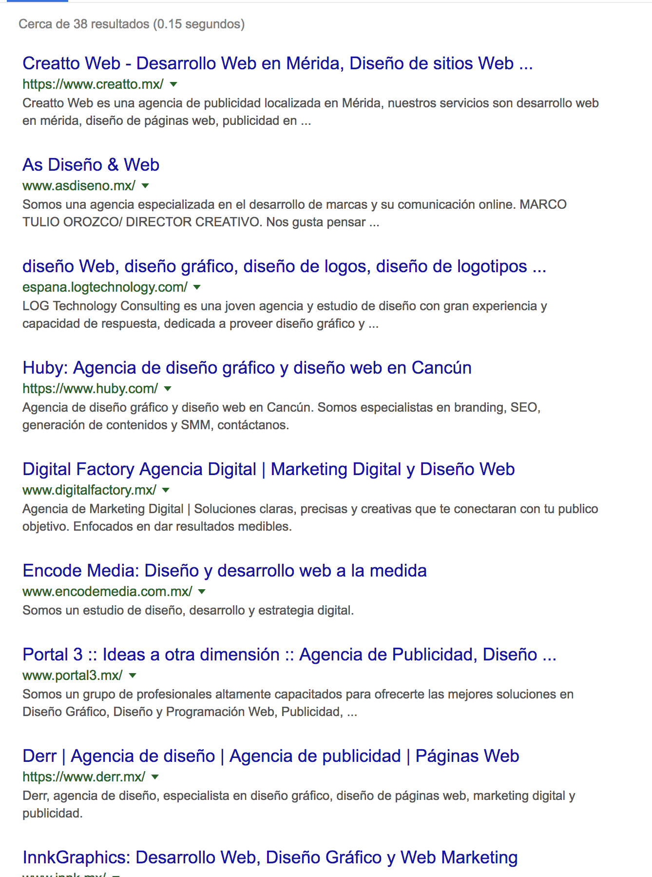

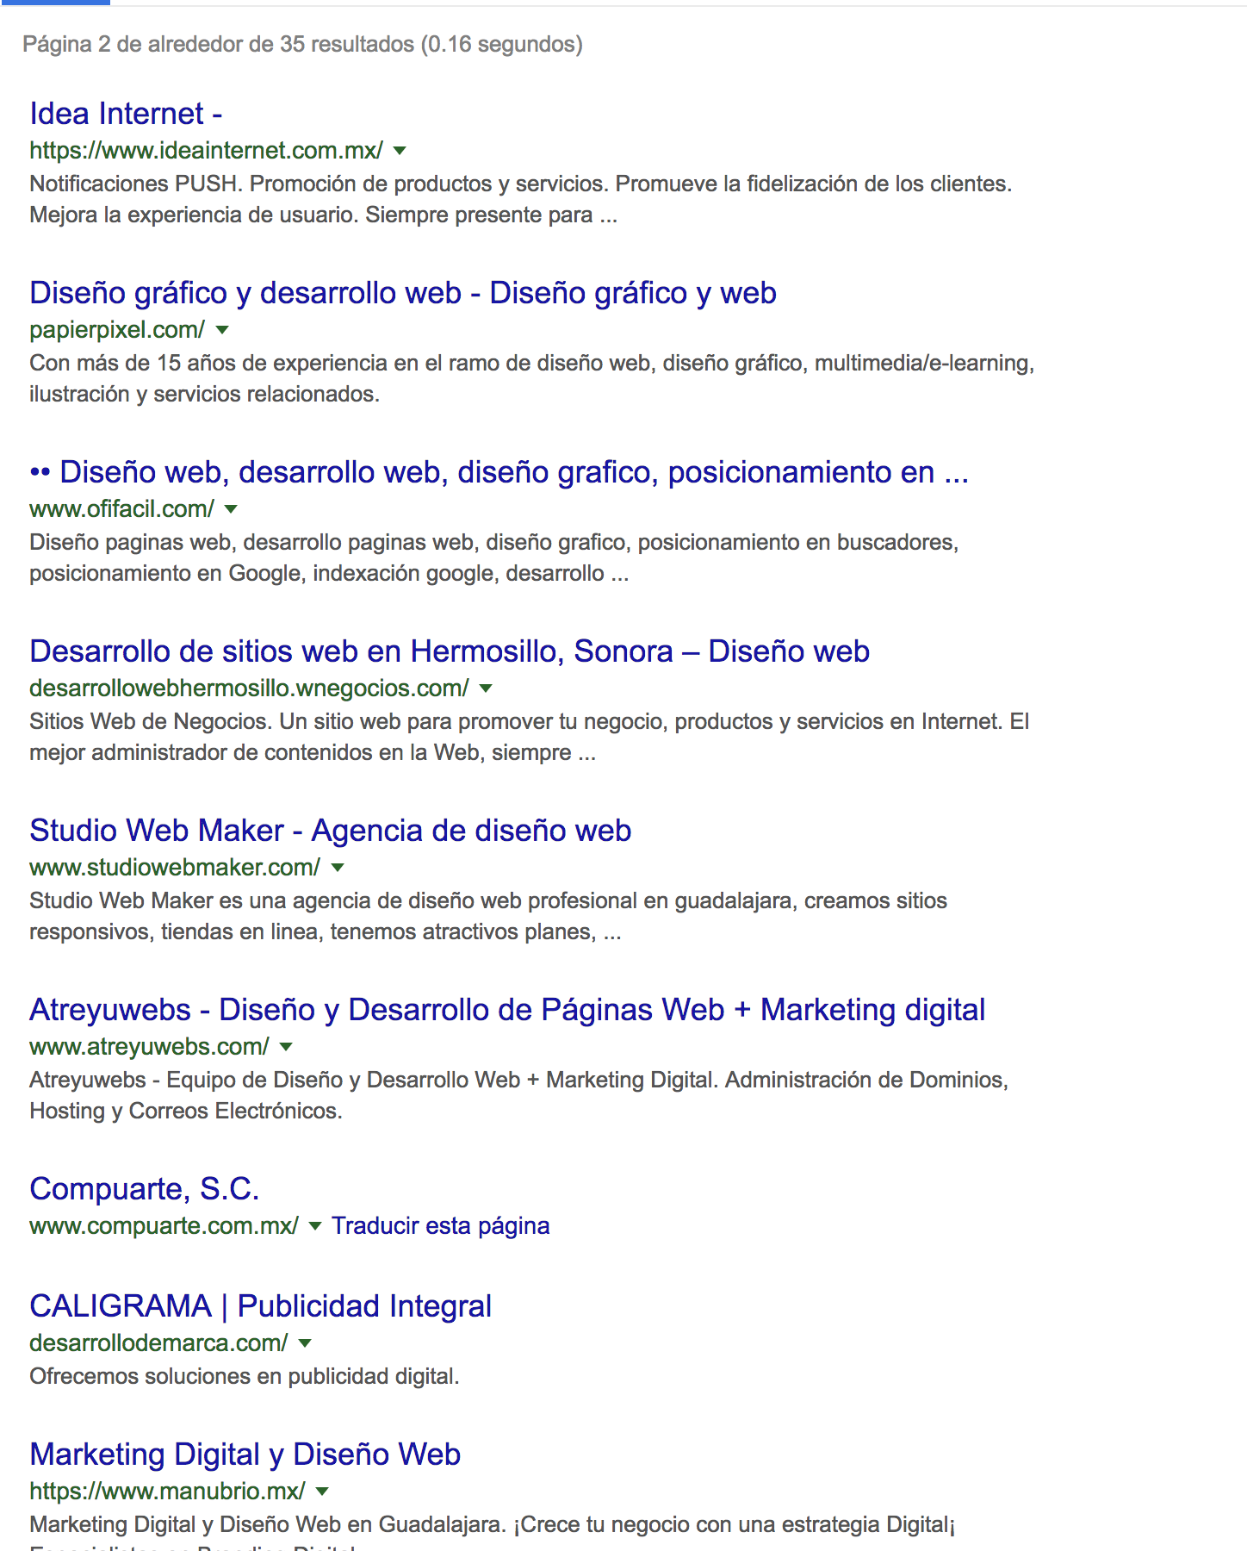

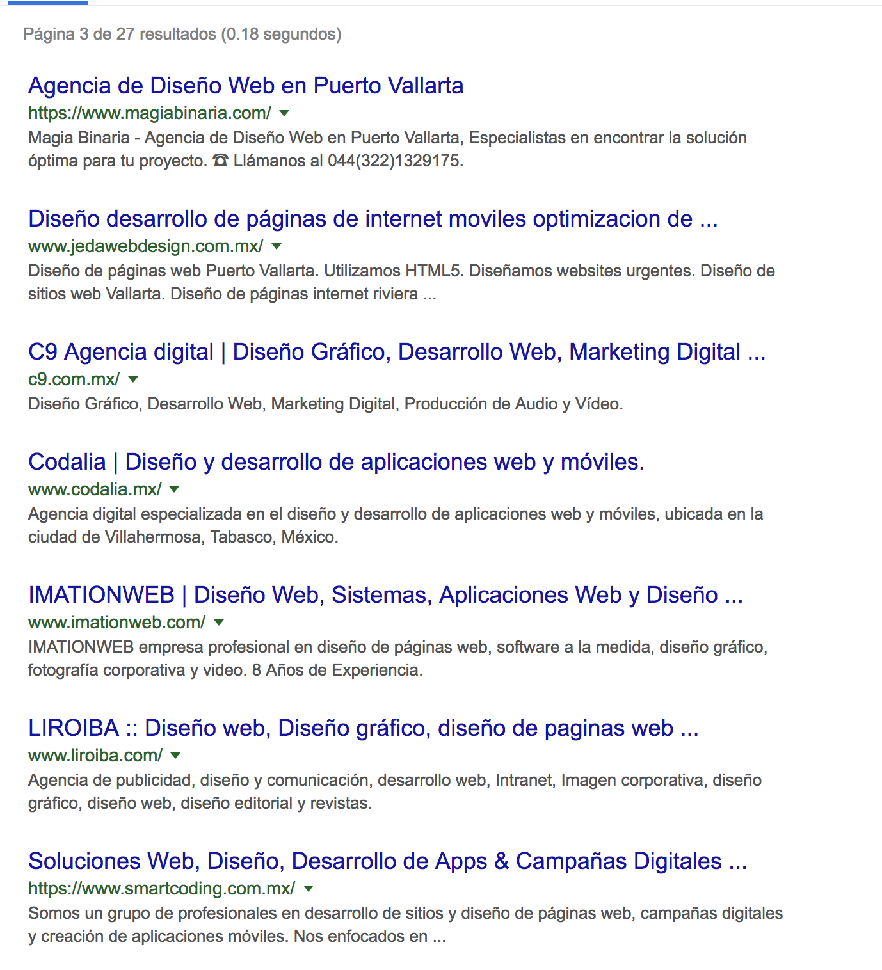

Residenciacreativa

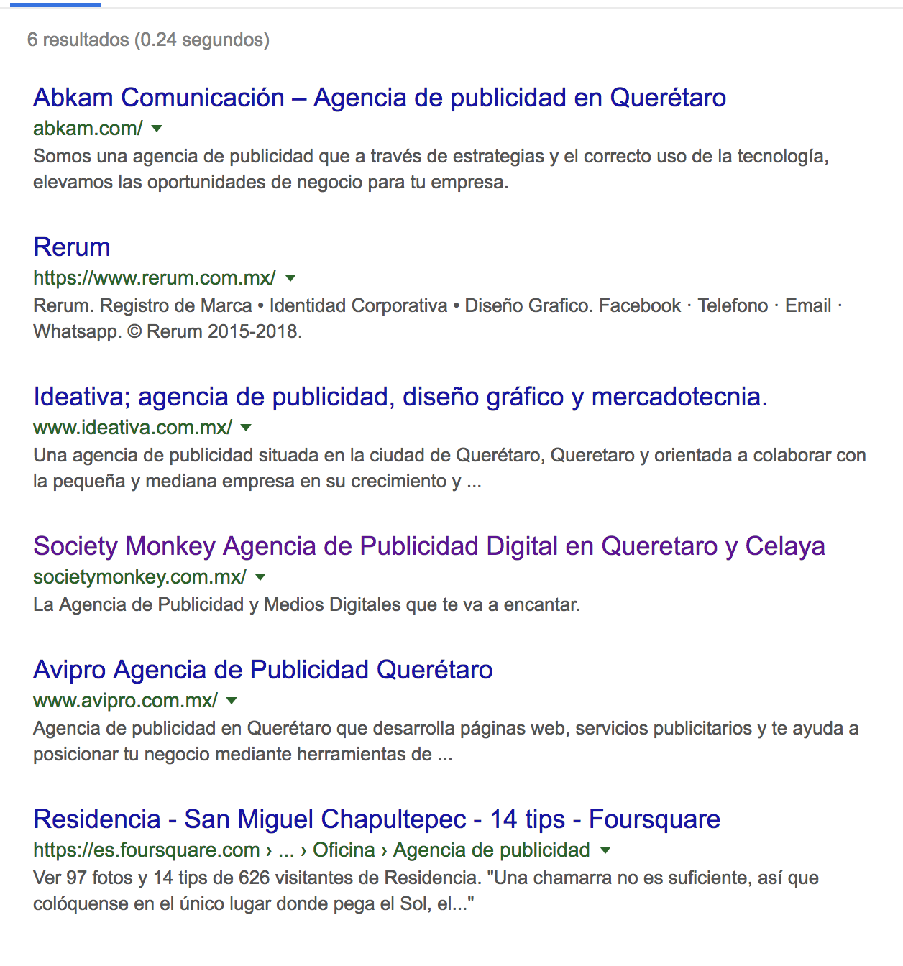

Woorx

Ningún resultado.

Societymonkey

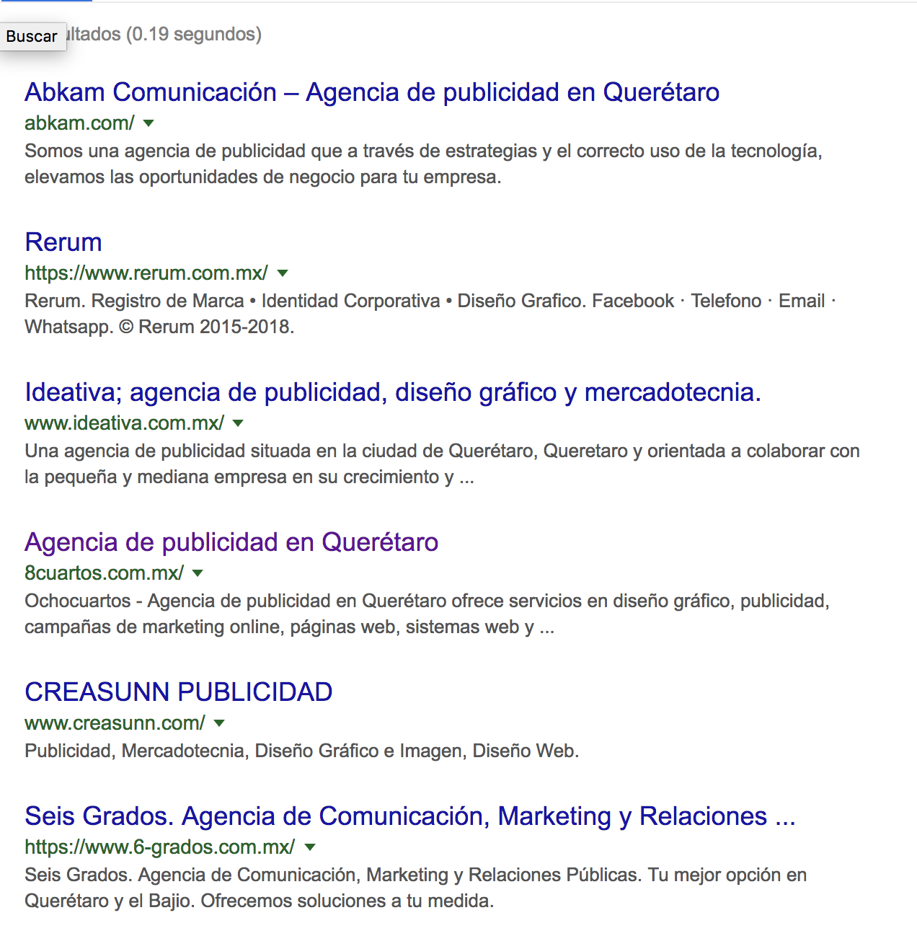

Grupointeligencia

Ningún resultado.

1089mejoresideas

Ningún resultado.

Ochocuartos

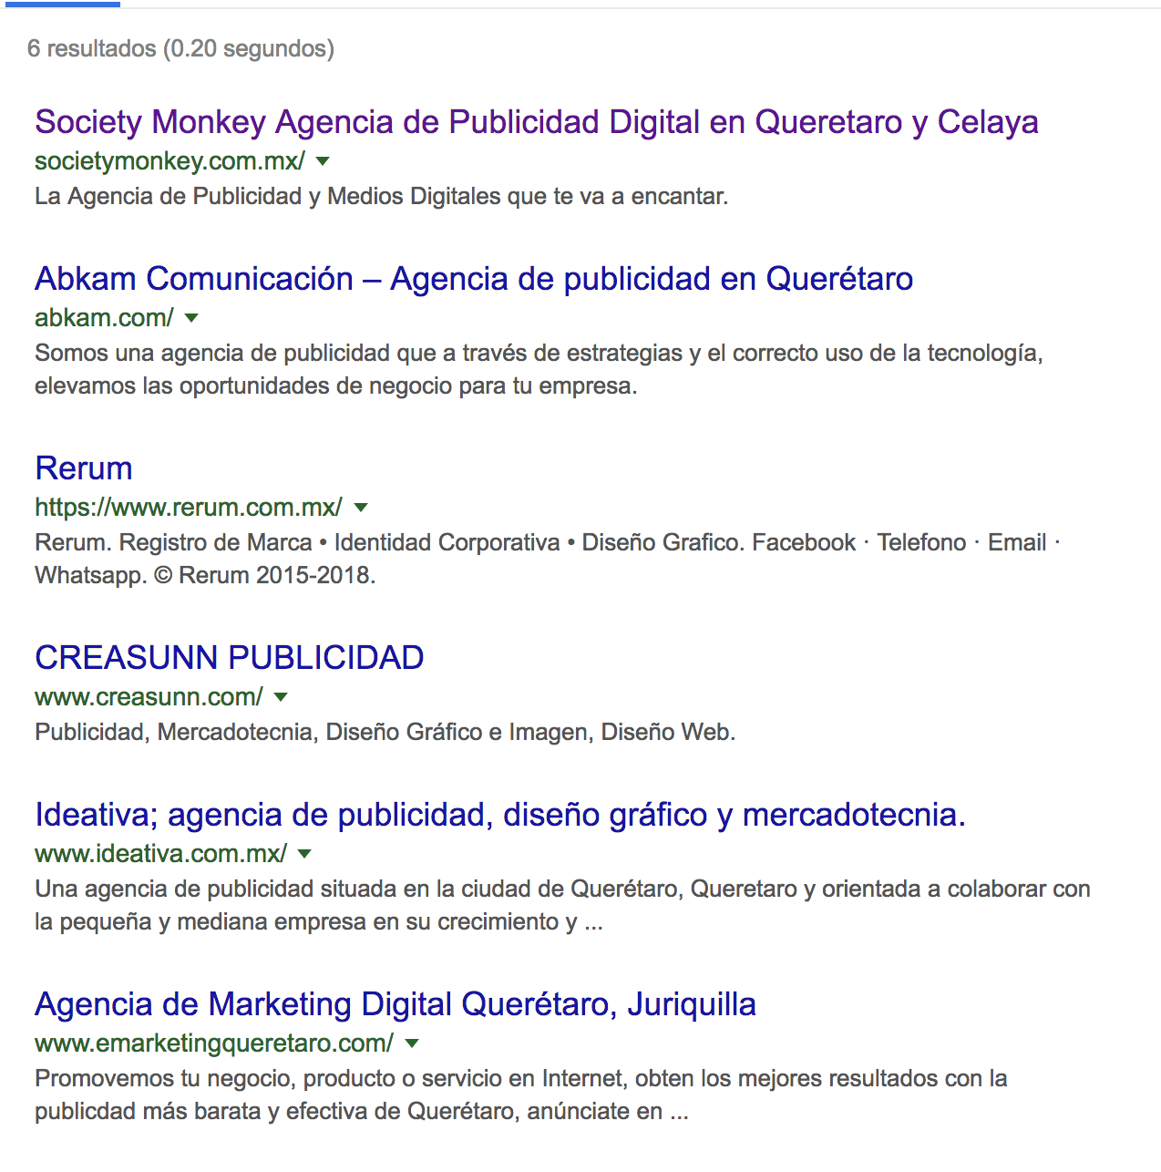

innovsclick

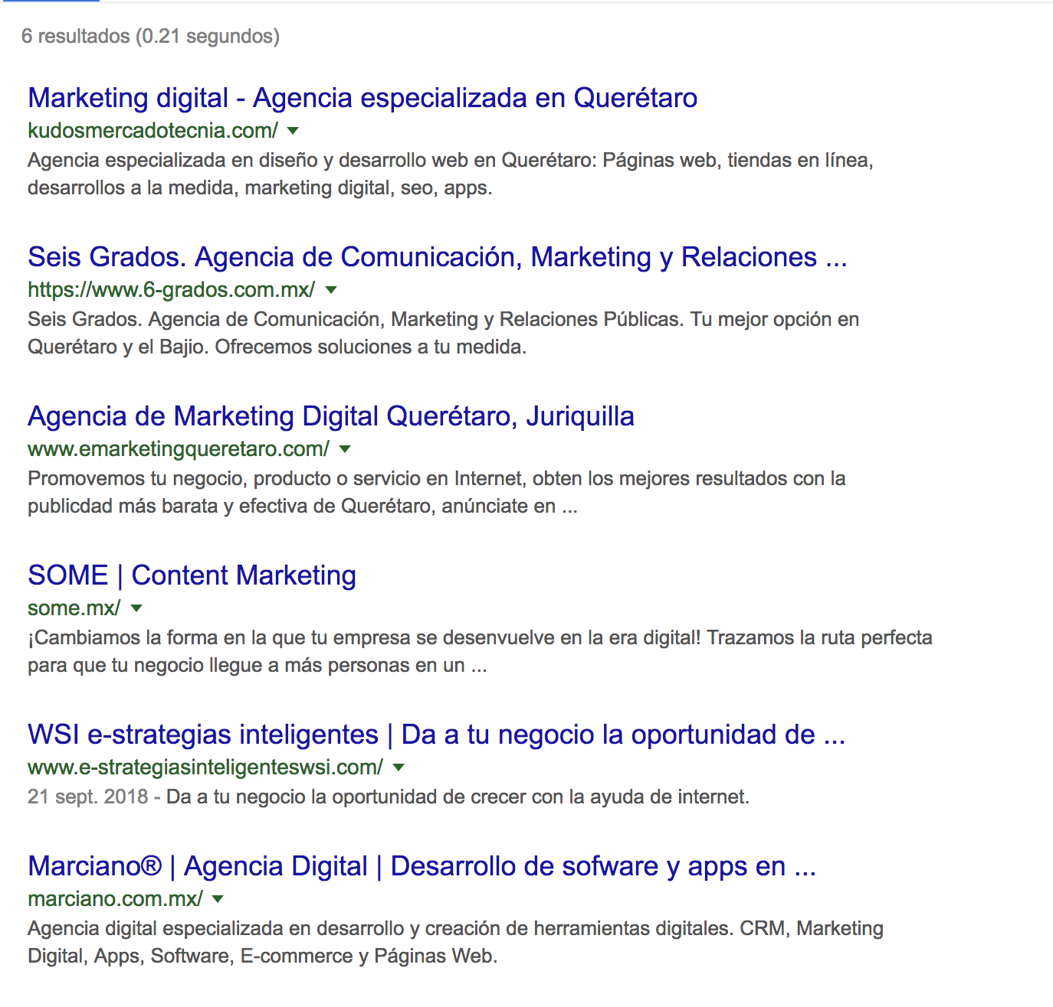

grupojaestudio

Ningún resultado.

hidrogeno8

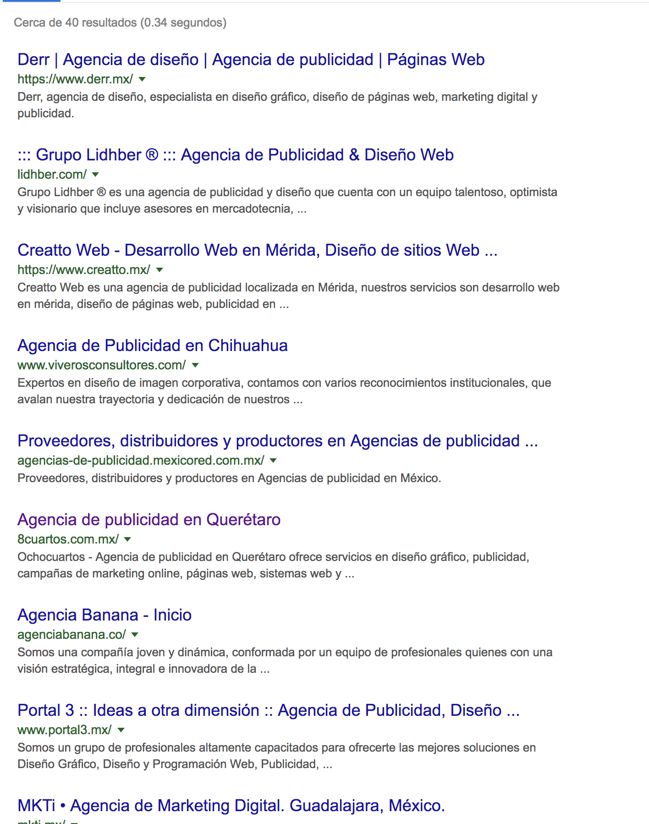

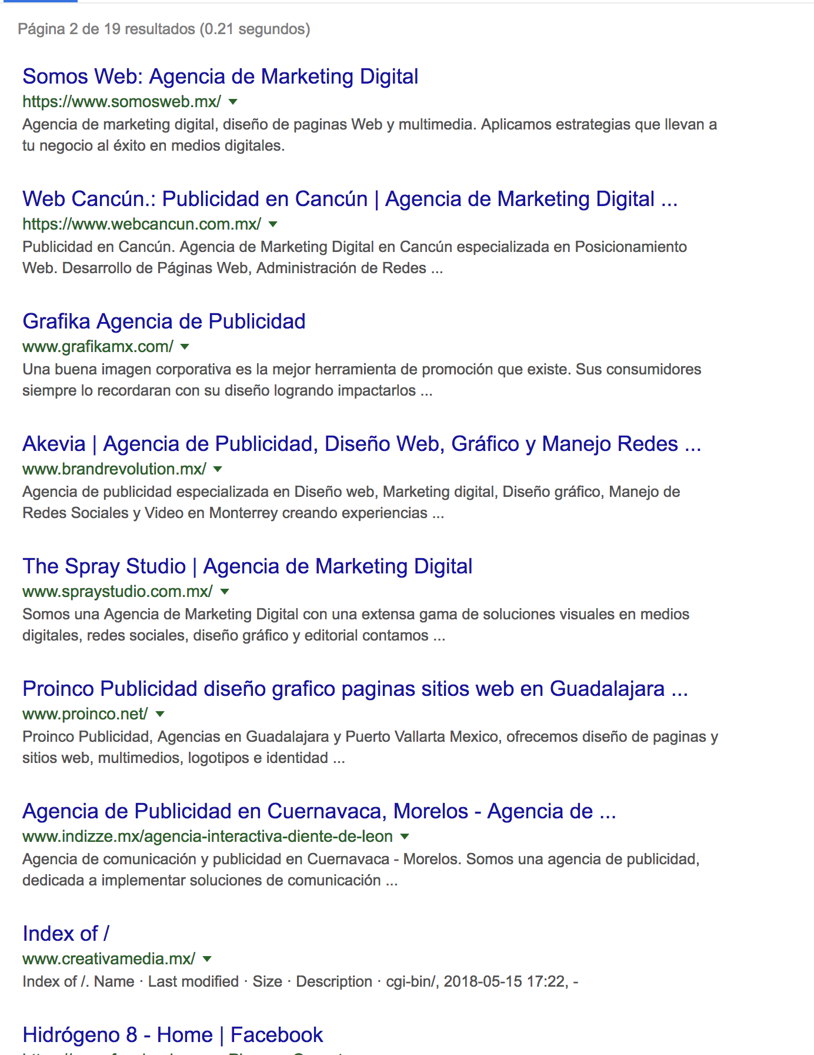

Ahora utilizaremos de comodín cada palabra que tenemos como clave para ver los resultados que tenemos:

WILDCARD

Agencia de publicidad

Abcdigital: somos una agencia de publicidad especial…

Elrecro: recreo es una agencia de publicidad..

Abkam: agencia de publicidad que a través…

Conektica: agencia de publicidad.

Diseño grafico, Pagina web, publicidad digital

Muestras resultados de que es, como realizarlo, donde se puede estudiar pero no habla nunca nada de que se tenga una empresa para la creación de la misma.

Marketing Digital

Da solo dos resultados dentro de esta búsqueda que aparecen en el mapa del mismo buscador, los demás resultdso que existen son acerca del porque, para que, donde y como se realiza el mismo.

Empresas Publicidad

Las mejores agencias

Innovaclick

Ja! Estudio

Hidrogeno 8

Ztark

Recreo

Pauta creativa.

Answerthepublic.com

Esta herramienta funciona para ver todas las dudas que generalmente las personas buscan en google sobre una palabra o frase.

Utilizaremos esta página para que, al escribir las descripciones, párrafos dentro de la página o un título sea más fácil para el buscador encontrarnos y ser las respuestas a algunas de estas preguntas ante esto podemos tomar todas las preguntas que se hacen sobre nuestras palabras claves.

Opiniones(encuestas)

Nos funcionaria que para algunas palabras que utilicen los prospectos-clientes sean las mismas a las que nos den los clientes que ya tenemos, que nos ayudaría a llegar un poco mas lejos ya que se tendría la idea de lo que busca un prospecto para que sea nuestro cliente.